上机：

- 连通带权无向图（无向网）
- 求最小生成树
- 样例程序：“最小生成树.cpp”

- 次优查找树
- 构造次优查找树
- 计算PH值。
- 实现查找树的查找算法。
- 样例程序：“次优查找树.cpp”, 数据文件“次优查找树的有序表数据.txt”

作业：
- 无向带权图。
- 写出它的邻接矩阵，并按普里姆算法画其最小生成树（画出过程）；
邻接矩阵：
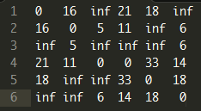
Prim算法求MST：
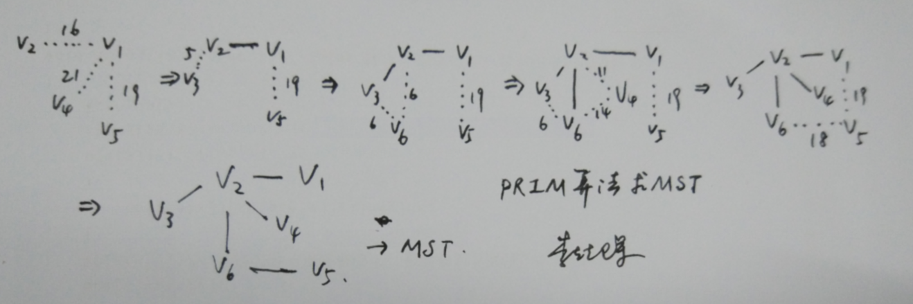

- 写出它的邻接表，并按克鲁斯卡尔算法画其最小生成树（画出过程）；
邻接表：
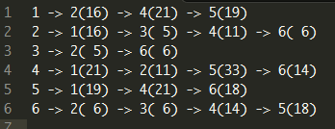
Kruskal求MST：
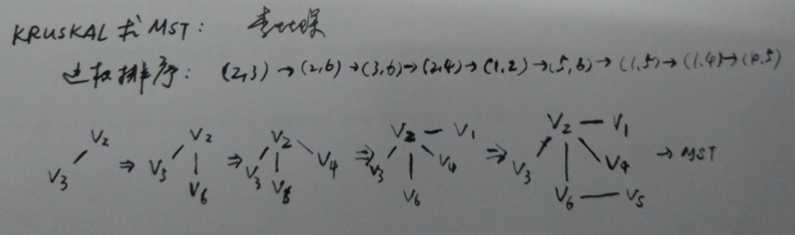
v1
v2

v3
v4
v5
v6
16
21
19
5
11
6
6
33
14
18

- 求网络最大流。
a
b
c
d
e
f
6
5
2
3
3
3
4
2
5
由Dinic算法求得最大流为6

- 画出对长度为10的有序表进行折半查找的判定树，并求其等概率时查找成功的平均查找长度。
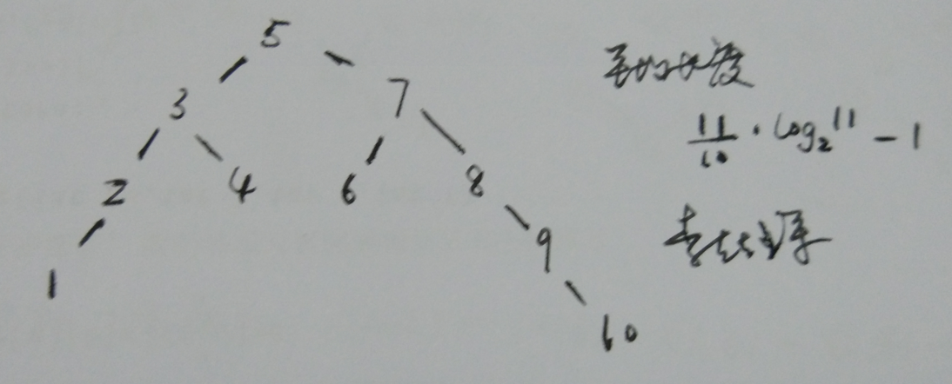

- 试画一个对应于关键字集{program，programmer，programming，processor，or}的Trie树，对每个关键字从右向左取样，每次一个字母。
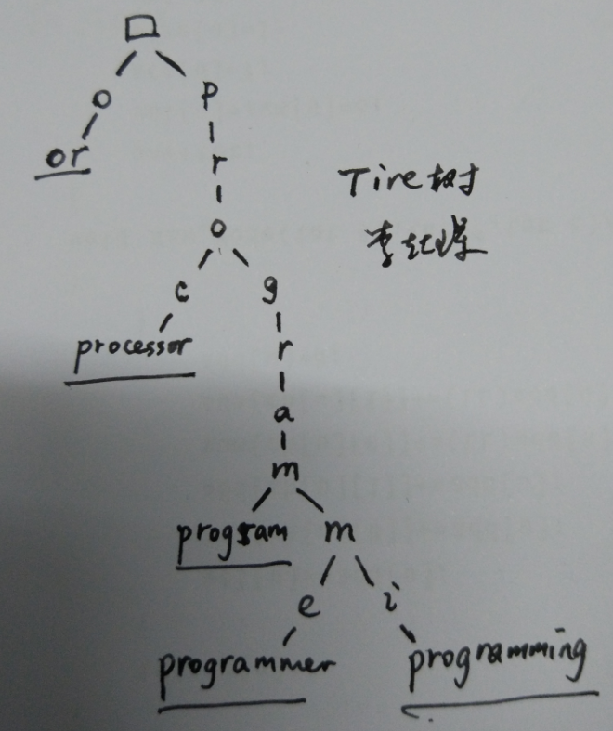

算法设计
- 设计折半查找的递归调用算法。
Function BinarySearch (int a[], int x)
L = 0, R = a.size()
While (L < R)
M = (L + R) >> 1
If (a[M] < x)
L = M
ElseIf (a[M] > x)
R = M
Else break
EndIf
EndWhile
Return L
EndFunction

